 | Nations Unies | ECE/TRANS/WP.29/GRE/2014/20
 | Conseil économique et social |  | Distr. générale  7 août 2014  Français  Original: anglais
Commission économique pour l’Europe
Comité des transports intérieurs
Forum mondial de l’harmonisation
des Règlements concernant les véhicules
Groupe de travail de l’éclairage et de la signalisation lumineuse
Soixante-douzième session
Genève, 20-22 octobre 2014
Point 4 a) de l’ordre du jour provisoire
Accord de 1958 − Règlement
Règlements n^{os} 37 (Lampes à incandescence)
et 128 (Sources lumineuses à diodes électroluminescentes)
Proposition de complément 44 à la série 03 d’amendements au Règlement nº 37 (Lampes à incandescence)
Communication de l’expert du Groupe de travail
«Bruxelles, 1952» (GTB)*
Le texte reproduit ci-dessous, établi par l’expert du GTB, vise à introduire les nouvelles catégories de lampes halogènes H18, H19 et H20 et à apporter des corrections mineures aux catégories existantes. Les modifications apportées au texte actuel du Règlement apparaissent en caractères gras pour les ajouts ou biffés pour les parties supprimées.
I. Proposition
Paragraphe 3.5.4, modifier comme suit:
«3.5.4 La longueur d’un filament rectiligne est déterminée par ses extrémités, définies − en l’absence de spécifications sur la feuille de caractéristiques y relative − comme les sommets des première et dernière spires, vus en projection perpendiculaire à l’axe de référence de la lampe. Le sommet d’une spire extrême doit remplir la condition que l’angle formé par les côtés ne dépasse pas 90 °. Pour les filaments bispiralés sont considérés les sommets des spires secondaires. Les sommets situés en dehors du point de raccordement aux amenées de courant ne doivent pas être pris en considération pour déterminer la longueur du filament.».
Annexe 1, liste par groupe des catégories de lampes à incandescence et des numéros de feuilles, modifier comme suit:
«
Groupe 1
Sans restriction générale
 | Catégorie |  | Numéro(s) de feuille(s)
 | ...
 | H17 |  | H17/1 à 6
 | H18 |  | H18/1 à 4
 | H19 |  | H19/1 à 5
 | H20 |  | H20/1 à 4
 | H21W | *² | H21W/1 à 2
…».
Liste des feuilles pour les lampes à incandescence et leur séquence dans la présente annexe, modifier comme suit:
«
Numéro(s) de feuille(s)
…
H17/1 à 6
H18/1 à 4
H19/1 à 5
H20/1 à 4
H6W/1
…».
Feuille H1/1, note 2, modifier comme suit:
«2/ Les deux électrodes amenées de courant doivent être positionnées à l’intérieur de l’ampoule, l’électrode l’amenée la plus longue située au-dessus du filament (la lampe étant vue comme représentée sur le dessin). La construction interne de la lampe doit alors être telle que les images et les réflexions lumineuses parasites soient aussi réduites que possible, par exemple en fixant sur les parties non spiralées du filament des manchons de refroidissement.».
Après la feuille H17/6, insérer les nouvelles feuilles H18/1 à 6, H19/1 à 4 et H20/1 à 4, comme suit (voir les pages suivantes; une page par feuille):
Catégorie H18 Feuille H18/1
Les dessins ont seulement pour objet d’illustrer les principales dimensions (en mm) de la lampe à incandescence.
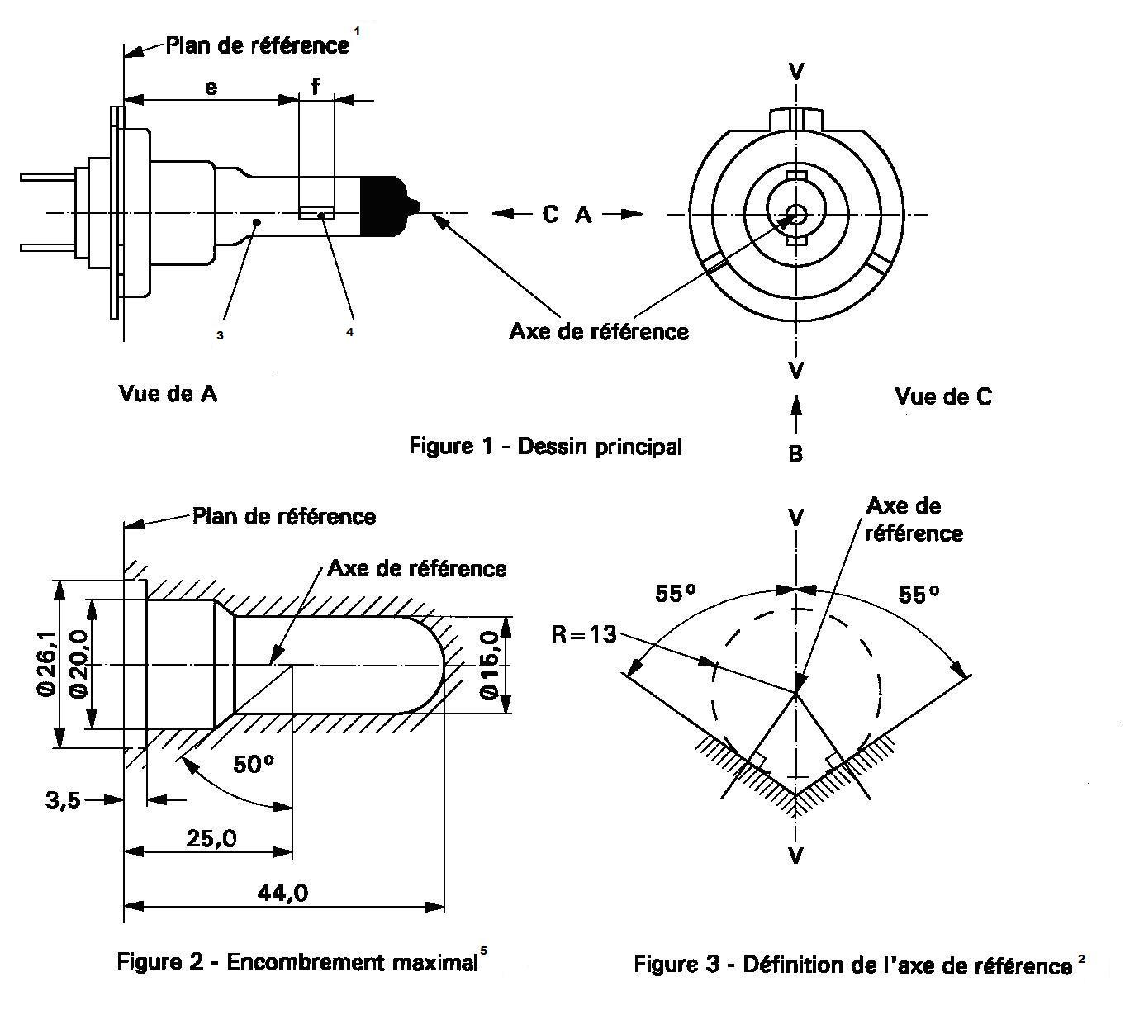
¹ Le plan de référence est le plan déterminé par les trois points de contact de l’assemblage culot/douille.
² L’axe de référence est l’axe perpendiculaire au plan de référence et passant par l’intersection des deux perpendiculaires comme indiqué sur la figure 3.
³ La lumière émise doit être de couleur blanche ou jaune sélectif.
⁴ Observations concernant le diamètre du filament:
a) Il n’y a pas d’exigences actuellement pour le diamètre du filament mais l’objectif nominal pour le développement est d max. = 1,3 mm
b) Pour le même fabricant, le diamètre du filament d’une lampe à incandescence étalon et d’une lampe à incandescence de fabrication courante doit être le même.
⁵ L’ampoule et les fixations ne doivent pas dépasser l’enveloppe comme indiqué sur la figure 2. L’enveloppe et l’axe de référence sont concentriques.
Catégorie H18 Feuille H18/2
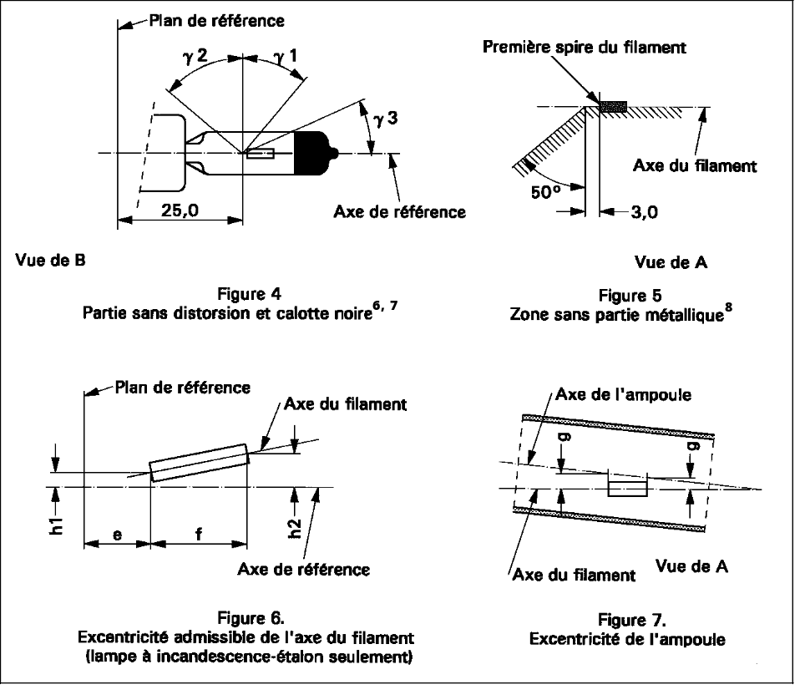
⁶ La partie cylindrique de l’ampoule doit être exempte de distorsion optique entre les angles γ1 et γ2. Cette exigence s’applique à la totalité de la circonférence de l’ampoule comprise entre les angles γ1 et γ2.
⁷ L’occultation doit au moins s’étendre jusqu’à la partie cylindrique de l’ampoule et sur la totalité du sommet de celle-ci. Elle doit en outre au moins s’étendre jusqu’à un plan parallèle au plan de référence contenant l’intersection de l’angle γ3 avec la surface extérieure de l’ampoule (vue B telle qu’elle est indiquée sur la feuille H18/1).
⁸ La construction interne de la lampe doit être telle que les images et les réflexions lumineuses parasites soient situées uniquement au-dessus du filament, la lampe étant vue en direction horizontale (vue A comme indiqué sur la figure 1, feuille H18/1).
Aucune partie métallique autre que les spires du filament ne doit se situer dans la surface hachurée comme indiqué sur la figure 5.
Catégorie H18 Feuille H18/3
 |  | Lampe à incandescence  de fabrication courante | Lampe  à incandescence étalon
 |  | 12 V | 12 V
e ⁹ |  | 25,0¹⁰ | 25,0 ± 0,10
f ⁹ |  | 4,8¹⁰ | 4,1 ± 0,10
g¹² |  | 0,5 min. | à l’étude
h1¹¹ |  | 0¹⁰ | 0 ± 0,10
h2¹¹ |  | 0¹⁰ | 0 ± 0,15
γ1 |  | 40° min. | 40° min.
γ2 |  | 50° min. | 50° min.
γ3 |  | 30° min. | 30° min.
Culot PX26d selon la Publication 60061 de la CEI (feuille 7004-5-7)
Caractéristiques électriques et photométriques
Valeurs nominales | Volts | 12 | 12
Valeurs nominales | Watts | 65 | 55
Tension d’essai | Volts | 13,2 | 13,2
Valeurs normales | Watts | 69 max | 69 max.
Valeurs normales | Flux lumineux | 1 750 ± 8 %
Flux lumineux de référence  à environ: |  | 13,2 V | 1 700
⁹ Les extrémités du filament sont définies comme les points où la projection de la partie extérieure des spires terminales coupe l’axe du filament, la direction d’observation étant la vue A comme indiqué sur la figure 1, feuille H7/1. (Des instructions particulières sont à l’étude pour les filaments bispiralés.)
¹⁰ À contrôler avec un gabarit de positionnement; feuille H18/4.
¹¹ L’excentricité du filament par rapport à l’axe de référence est mesurée dans les directions des vues A et B comme indiqué sur la figure 1, feuille H18/1. Les points à mesurer sont les points où la projection de la partie extérieure des spires terminales la plus proche ou la plus éloignée du plan de référence coupe l’axe du filament.
¹² L’excentricité du filament par rapport à l’axe de l’ampoule mesuré dans deux plans parallèles au plan de référence où la projection de la partie extérieure des spires terminales la plus proche ou la plus éloignée du plan de référence coupe l’axe du filament.
Catégorie H18 Feuille H18/4
Prescriptions pour l’écran de contrôle
Cet essai permet de déterminer si une lampe à incandescence satisfait aux exigences en contrôlant que le filament est positionné correctement par rapport à l’axe de référence et au plan de référence.
Dimensions en mm
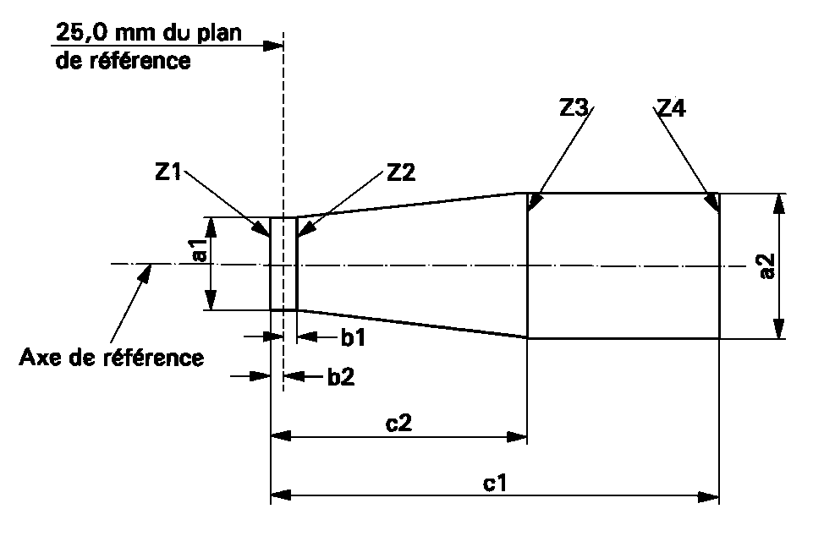
 | a1 | a2 | b1 | b2 | c1 | c2
12 V | d + 0,30 | d + 0,50 | 0,2 |  | 4,6 | 4,0
d = diamètre du filament.
La position du filament est contrôlée seulement dans les directions A et B comme indiqué sur la feuille H18/1, figure 1.
Le filament doit être situé entièrement à l’intérieur des limites indiquées.
Les extrémités du filament comme définies sur la feuille H18/3, note 9, doivent se trouver entre Z1 et Z2 et entre Z3 et Z4.
Catégorie H19 Feuille H19/1
Les dessins ont pour seul but d’illustrer les principales dimensions (en mm)
de la lampe à incandescence
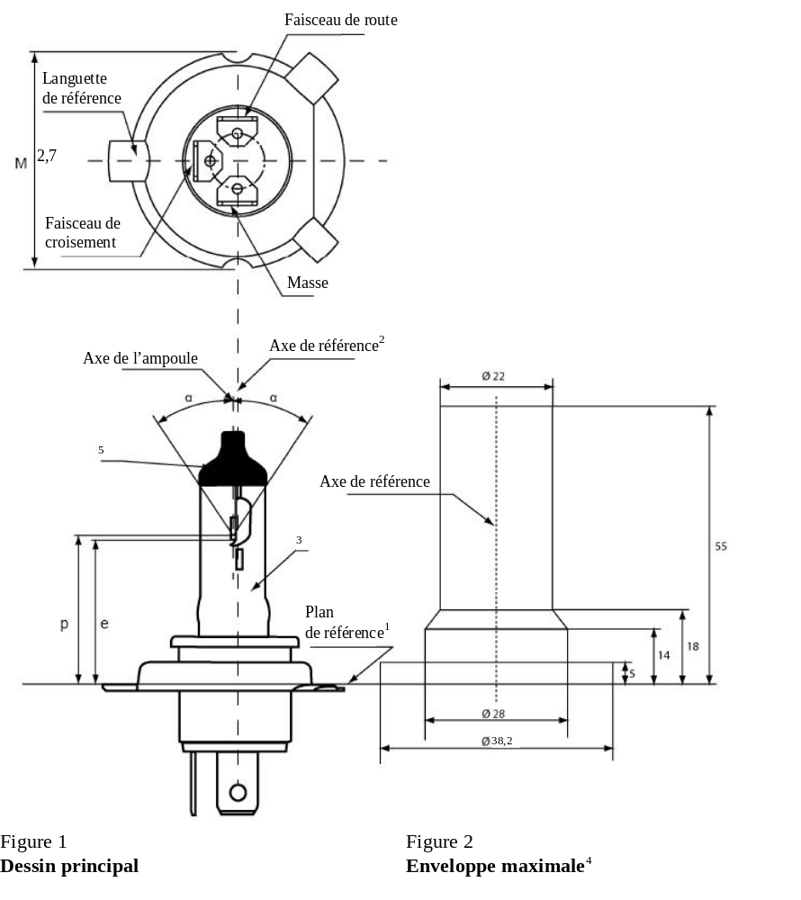
Pour les notes, voir feuille H19/5.
Catégorie H19 Feuille H19/2

Dimensions en mm |  | Lampe à incandescence  de fabrication courante |  | Lampe à incandescence  étalon
 |  | 12 V |  | 12 V
e |  | 28,5 + 0,35/-0,15 |  | 28,5 + 0,20/-0,0
p |  | 28,95 |  | 28,95
α |  | max. 45° |  | max. 45°
Culot PU43t-4 selon la publication 60061 de la CEI (feuille 7004-171-1)
Caractéristiques électriques et photométriques
Valeurs nominales | Volts | 12⁶ |  | 12⁶
Valeurs nominales | Watts | 60 | 55 | 60 | 55
Tension d’essai | Volts | 13,2 | 13,2 | 13,2 | 13,2
Valeurs normales | Watts | 72 max. | 68 max. | 72 max. | 68 max.
Valeurs normales | Flux lumineux | 1 750 ± 10 % | 1 200 ± 10 %
Flux lumineux de référence à |  |  | 13,2 V environ | 1 750 | 1 200
Pour la note 6, voir feuille H19/5.
Catégorie H19 Feuille H19/3
Position de la coupelle écran
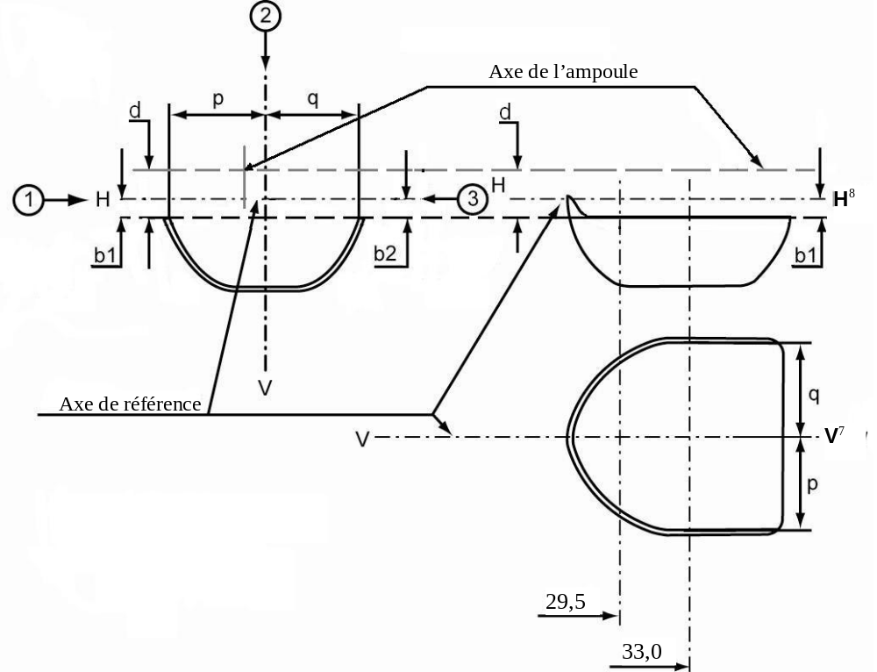
Position des filaments
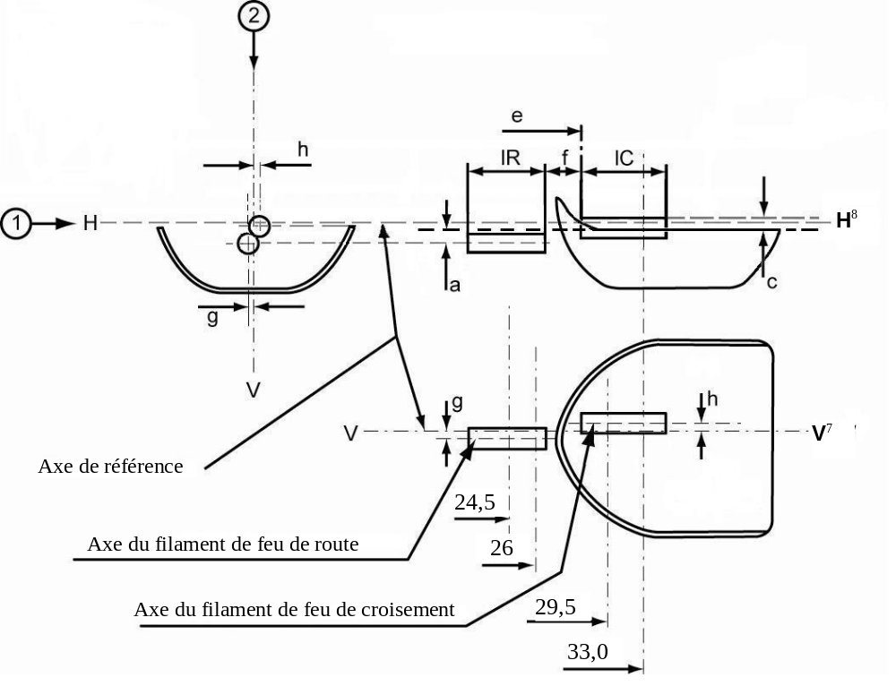
Catégorie H19 Feuille H19/4
Tableau des dimensions (en mm) mentionnées sur les figures de la feuille H19/3
Référence* | Dimension** | Tolérance
Référence* | Dimension** | Lampe à incandescence  de fabrication courante | Lampe à incandescence étalon
a/26,0 | 0,7 | ±0,30 | ±0,20
a/24,5 | 0,7 | ±0,40 | ±0,20
b1/29,5 | 1,0 | ±0,30 | ±0,25
b1/33,0 | b1/29,5 mv | ±0,30 | ±0,15
b2/29,5 | 1,0 | ±0,30 | ±0,25
b2/33,0 | b2/29,5 mv | ±0,30 | ±0,15
c/29,5 | 1,7 | ±0,25 | ±0,15
c/33 | c/29,5 mv | ±0,25 | ±0,15
d | min. 1,1 | - | -
e¹¹ | 28,5 | +0,35/-0,15 | +0,20/-0,0
f ^{9, 10, 11} | 1,4 | ±0,30 | ±0,15
g/26,0 | 0 | ±0,40 | ±0,30
g/24,5 | 0 | ±0,50 | ±0,25
h/29,5 | 0 | ±0,40 | ±0,25
h/33,0 | h/29,5 mv | ±0,30 | ±0,15
lR ^{9, 12} | 4,0 | ±0,60 | ±0,30
lC ^{9, 10} | 5,2 | ±0,60 | ±0,30
p/33,0 | Dépend de la forme  de la coupelle écran | - | -
q/33,0 | (p + q)/2 | ±0,60 | ±0,30
* «…/24,5» correspond à la valeur à mesurer à la distance du plan de référence qui est indiquée en mm après
la barre oblique.
** «../29,5 mv» correspond à la valeur mesurée à la distance de 29,5 mm du plan de référence.
Pour les notes, voir feuille H19/5.
Catégorie H19 Feuille H19/5
1 Le plan de référence est le plan déterminé par les points de contact des trois languettes de la collerette du culot.
2 L’axe de référence est la ligne perpendiculaire au plan de référence passant par le centre du cercle de diamètre «M».
3 La lumière émise par les lampes à incandescence étalon et les lampes à incandescence de fabrication courante doit être de couleur blanche.
4 L’ampoule et ses fixations ne doivent pas sortir des limites de l’enveloppe telle qu’elle est représentée à la figure 2.
5 Le noircissement doit être réalisé au moins jusqu’à la partie cylindrique de l’ampoule. Il doit, de plus, chevaucher la coupelle interne lorsque celle-ci est vue dans une direction perpendiculaire à l’axe de référence.
6 Les valeurs indiquées dans la colonne de gauche se rapportent au filament du faisceau de route; celles indiquées dans la colonne de droite se rapportent au filament du faisceau de croisement.
7 Le plan V-V est le plan perpendiculaire au plan de référence passant par l’axe de référence et par le point d’intersection du cercle de diamètre «M» et de la ligne médiane de la languette de référence.
8 Le plan H-H est le plan perpendiculaire au plan de référence et au plan V-V, passant par l’axe de référence.
9 Les spires extrêmes des filaments sont définies comme étant les premières et dernières spires de la partie lumineuse qui ont l’angle d’enroulement sensiblement correct.
10 Pour le filament du faisceau de croisement, les points qui doivent être mesurés sont les intersections, vues dans la direction 1, soit du bord latéral de la coupelle soit de l’axe du filament avec la partie extérieure des spires extrêmes définies dans la note 9.
11 «e» indique la distance du plan de référence au point où commence le filament du feu de croisement, comme défini ci-dessus.
12 Pour le filament du faisceau de route, les points qui doivent être mesurés sont les intersections, vues dans la direction 1, d’un plan parallèle au plan H-H situé à une distance de 0,3 mm au-dessous de celui-ci, avec les spires extrêmes définies dans la note 9.
Complément d’explication pour la feuille H19/3
Les dimensions ci-dessous sont mesurées dans trois directions:
1 Dimensions b1, a, c, d, e, f, l_{R} et l_{C};
2 Dimensions g, h, p et q;
3 Dimension b2.
Les dimensions p et q sont mesurées dans des plans parallèles au plan de référence, à une distance de 33 mm de celui-ci.
Les dimensions b1 et b2 sont mesurées dans des plans parallèles au plan de référence, à des distances de 29,5 mm et 33 mm de celui-ci.
Les dimensions c et h sont mesurées dans des plans parallèles au plan de référence, à des distances de 29,5 mm et 33,0 mm de celui-ci.
Les dimensions a et g sont mesurées dans des plans parallèles au plan de référence, à des distances de 24,5 mm et 26,0 mm de celui-ci.
Note: Pour la méthode de mesure, voir l’annexe E de la publication 60809 de la CEI.
Catégorie H20 Feuille H20/1
Les dessins ont seulement pour objet d’illustrer les principales dimensions (en mm) de la lampe à incandescence.
¹ Le plan de référence est le plan déterminé par les trois points de contact de l’assemblage culot/douille.
² L’axe de référence est l’axe perpendiculaire au plan de référence et passant par l’intersection des deux perpendiculaires comme indiqué sur la figure 3.
³ La lumière émise doit être de couleur blanche compte tenu des limites indiquées sur la feuille H20/3.
⁴ Observations concernant le diamètre du filament:
a) Il n’y a pas d’exigences actuellement pour le diamètre du filament mais l’objectif nominal est d max. = 1,4 mm
b) Pour le même fabricant, le diamètre du filament d’une lampe à incandescence étalon et d’une lampe à incandescence de fabrication courante doit être le même.
⁵ L’ampoule et les fixations ne doivent pas dépasser l’enveloppe comme indiqué sur la figure 2. L’enveloppe et l’axe de référence sont concentriques.
Catégorie H20 Feuille H20/2
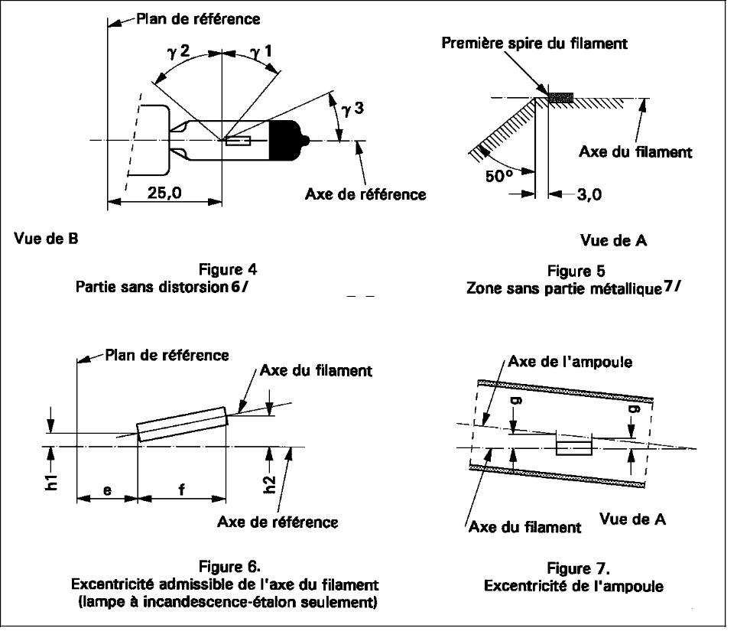
⁶ La partie cylindrique de l’ampoule doit être exempte de distorsion optique entre les angles γ1 et γ2. Cette exigence s’applique à la totalité de la circonférence de l’ampoule comprise entre les angles γ1 et γ2.
⁷ La construction interne de la lampe doit être telle que les images et les réflexions lumineuses parasites soient situées uniquement au-dessus du filament, la lampe étant vue en direction horizontale (vue A comme indiqué sur la figure 1, feuille H20/1).
Aucune partie métallique autre que les spires du filament ne doit se situer dans la surface hachurée comme indiqué sur la figure 5.
Catégorie H20 Feuille H20/3
Dimensions en mm |  |  |  | Lampe à incandescence  de fabrication courante | Lampe  à incandescence étalon
 |  |  |  | 12 V | 12 V
e⁸ |  |  |  | 25,0⁹ | 25,0 ± 0,10
f ⁸ |  |  |  | 4,8 ¹⁰ | 4,8 ± 0,10
g¹¹ |  |  |  | 0,5 min. | à l’étude
h1¹⁰ |  |  |  | 0¹⁰ | 0 ± 0,10
h2¹⁰ |  |  |  | 0¹⁰ | 0 ± 0,15
γ1 |  |  |  | 40° min. | 40° min.
γ2 |  |  |  | 50° min. | 50° min.
Culot PX26d selon la Publication 60061 de la CEI (feuille 7004-5-7)
Caractéristiques électriques et photométriques
Valeurs nominales |  | Volts |  | 12 | 12
 |  | Watts |  | 70 | 70
Tension d’essai |  | Volts |  | 13,2 | 13,2
Valeurs normales |  | Watts |  | 75 max. | 75 max.
 |  | Flux lumineux |  | 1 250 ± 10 %
Flux lumineux de référence à environ: |  |  |  | 12 V | 900
 |  |  |  | 13,2 V | 1 250
Coordonnées chromatiques¹² | Valeur normale |  |  | x=0,347 | y=0,353
Coordonnées chromatiques¹² | Zone  de tolérance |  | Limites | x=0,330 | y=0,150+0,640x
Coordonnées chromatiques¹² |  |  | Limites | x=0,370 | y=0,050+0,750x
Coordonnées chromatiques¹² |  |  | Points d’intersection | x=0,330 | y=0,298
Coordonnées chromatiques¹² |  |  | Points d’intersection | x=0,370 | y=0,327
Coordonnées chromatiques¹² |  |  | Points d’intersection | x=0,370 | y=0,387
Coordonnées chromatiques¹² |  |  | Points d’intersection | x=0,330 | y=0,361
⁸ Les extrémités du filament sont définies comme les points où la projection de la partie extérieure des spires terminales coupe l’axe du filament, la direction d’observation étant la vue A comme indiqué sur la figure 1, feuille H20/1. (Des instructions particulières sont à l’étude pour les filaments bispiralés.)
⁹ À contrôler avec un gabarit de positionnement; feuille H20/4.
¹⁰ L’excentricité du filament par rapport à l’axe de référence est mesurée dans les directions des vues A et B comme indiqué sur la figure 1, feuille H20/1. Les points à mesurer sont les points où la projection de la partie extérieure des spires terminales la plus proche ou la plus éloignée du plan de référence coupe l’axe du filament.
¹¹ L’excentricité du filament par rapport à l’axe de l’ampoule mesuré dans deux plans parallèles au plan de référence où la projection de la partie extérieure des spires terminales la plus proche ou la plus éloignée du plan de référence coupe l’axe du filament.
¹² Voir l’annexe 5.
Catégorie H20 Feuille H20/4
Prescriptions pour l’écran de contrôle
Cet essai permet de déterminer si une lampe à incandescence satisfait aux exigences en contrôlant que le filament est positionné correctement par rapport à l’axe de référence et au plan de référence.
Dimensions en mm
a1 | a2 | b1 | b2 | c1 | c2
d + 0,40 | d + 0,70 | 0,25 |  | 5,7 | 4,6
d = diamètre du filament.
La position du filament est contrôlée seulement dans les directions A et B comme indiqué sur la feuille H20/1, figure 1.
Le filament doit être situé entièrement à l’intérieur des limites indiquées.
Les extrémités du filament comme définies sur la feuille H20/3, note 9, doivent se trouver entre Z1 et Z2 et entre Z3 et Z4.
Feuille PR21/5W/1, le dessin suivant:
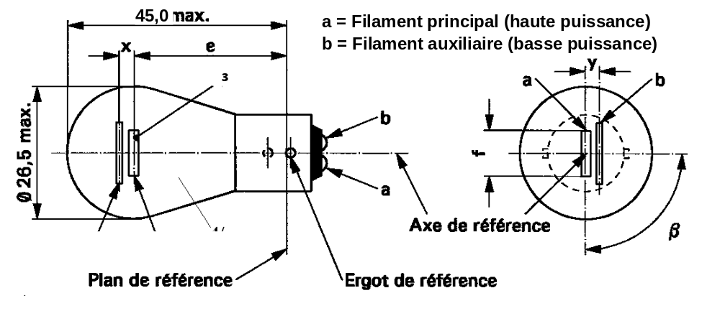
devient:
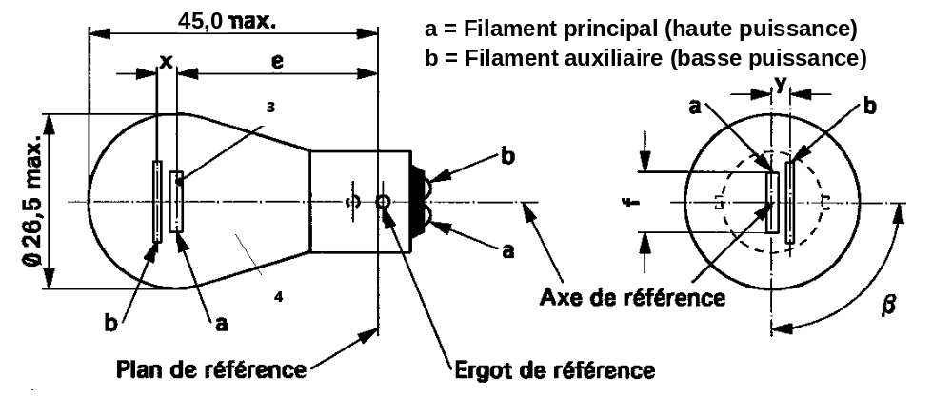
Annexe 5, insérer un nouveau paragraphe 2.4, comme suit:
«2.4 Limites de couleur plus strictes.
La figure ci-après montre la zone de tolérance pour la couleur blanche (à l’intérieur des lignes en tireté) et la zone de tolérance restreinte pour la source lumineuse à incandescence H20 (zone ombrée délimitée par des lignes pleines) dans le système de coordonnées chromatiques de la CIE (x, y).

4 000
4 500
5 000
3 000
6 000
5 500
0,250
0,300
0,350
0,400
0,450
0,300
0,350
0,400
0,450
0,500
x
y
II. Justification
- Cette proposition visant à modifier le corps du texte précise que seule la partie du filament qui est sous tension intervient dans la détermination de la longueur du filament.
- Les progrès récents de la technologie permettent d’utiliser des sources lumineuses halogènes réglées par rapport à des projecteurs de forme moderne. Trois nouvelles catégories sont proposées:
H18 Une catégorie de source lumineuse à flux élevé pour le faisceau de croisement
H19 Une catégorie de source lumineuse de haute précision à deux filaments
H20 Une catégorie de source lumineuse à température de couleur élevée destinée au faisceau de route
- La catégorie H18 avec un flux lumineux élevé et de faibles tolérances, permet d’améliorer les caractéristiques du faisceau dans les projecteurs modernes et les projecteurs futurs ayant un rapport d’aspect plus élevé. La proposition, qui renforce la technologie H7, associe les tolérances géométriques de classe les plus intéressantes à un flux lumineux de 13 % supérieur à celui de la technologie H7 pour compenser la diminution de taille du catadioptre. Cela s’applique essentiellement au faisceau de croisement mais aussi au faisceau de route.
- La catégorie H19 associe une plus grande efficacité (par rapport à H4, lm/W: faisceau de route + 9 %; faisceau de croisement + 20 %), à une conception optimisée de l’écran et à des tolérances plus strictes fondées sur le concept H17. Cela permet d’obtenir une efficacité optique maximale avec les réflecteurs modernes de forme complexe, et donc une meilleure performance du faisceau, qu’avec la catégorie H4 dans les voitures compactes.
- La catégorie H20 émet une lumière blanche d’une température de couleur de 5 000 K qui correspond parfaitement à la température de couleur des sources lumineuses à diodes électroluminescentes et peut donc être associée au faisceau de croisement de ces sources.
- Il est aussi proposé d’apporter les corrections et les améliorations suivantes aux prescriptions relatives aux catégories de source lumineuse existantes:
- Catégorie H1; feuille H1/1, note 2, le terme «électrode» est remplacé par «amenée»;
- Catégorie PR21/5W; le Groupe de travail «Bruxelles 1952» estime nécessaire d’améliorer la figure afin d’éviter les confusions et demande l’avis du secrétariat sur la question de savoir si cette partie de la proposition doit être séparée et former un rectificatif à la révision 6 et à la révision 7.

* * Conformément au programme de travail du Comité des transports intérieurs pour la période 2012-2016 (ECE/TRANS/224, par. 94, et ECE/TRANS/2012/12, activité 02.4), le Forum mondial élabore, harmonise et actualise les Règlements, afin d’améliorer les caractéristiques fonctionnelles des véhicules. Le présent document est soumis en vertu de ce mandat.

